МБОУ «Средняя общеобразовательная школа №15» г. Калуга

Анализ лекарственных препаратов и составление рекомендаций по их использованию

Проектант:
Осипова Елизавета Максимовна, учащаяся 11 класса
МБОУ «Средняя общеобразовательная школа
№15» г. Калуги
Руководитель проекта:
Маршалко Татьяна Михайловна, учитель химии
МБОУ «Средняя общеобразовательная школа
№15» г. Калуги

г. Калуга, 2021
Содержание
I. Введение…………………………………………………………………...…3
II. Основная часть
1. История создания лекарственных препаратов…………………………….5
1.1. Развитие фармацевтики в зарубежных странах………………………....5
1.2. Развитие фармацевтики в России………………………………………...6
2. Классификация лекарственных препаратов……………………………….9
2.1. Классификации, основанные на различных признаках лекарственных средств………………………………………………………………………….92.2. Сырьё для получения лекарств…………………………………………..9
2.3. Аналоги…………………………………………………………………...10
3.Положительное и отрицательное влияние лекарственных препаратов…………………………………………………………………….11III. Практическая часть
4. Исследования качества лекарственных препаратов……………………..13
4.1. Проведение качественной реакции на парацетамол…………………..13
4.2. Проведение качественной реакции на аспирин (ацетилсалициловая кислота) ……………………………………………………………………….16
IV. Заключение………………………………………………………………..19
Список литературы…………………………………………………………...20
Приложение………………………………………………………………...…21

Введение
Лекарственный препарат — это персональное химическое соединение или биологическое вещество, которое обладает целебными или профилактическими свойствами.
Актуальность моей работы заключается в том, что в настоящее время с каждым днём у людей увеличивается необходимость в фармацевтических препаратах, которые при минимуме побочных эффектов оказывают положительное влияние на весь организм человека. Сейчас в аптеках находится большое количество лекарственных средств, выбирать которые необходимо, учитывая индивидуальные особенности организма. Но не всегда купленные лекарства способны оказать нужный эффект лечения организма. В таком случае человек сталкивается с фальсифицированными препаратами, то есть с поддельными.
С подобным лекарством может столкнуться каждый, а происходит всё это потому, что в России, как и во всех странах мира, на фармацевтическом рынке можно купить вместо настоящих лекарственных средств поддельные. Человек, к сожалению, часто болеет, поэтому вынужден принимать лекарства. Однако бывает так, что они не помогают, хотя раньше при приёме этих же препаратов наступал эффект лечения.
Таким образом, тема качества лекарственных препаратов постоянно будет актуальна, потому что от употребления данных веществ зависит здоровье человека, поэтому для исследований я взяла часто используемые лекарства.
Цель проекта: исследование и сравнение качества наиболее часто используемых фармацевтических препаратов и их воздействие на организм человека.
Задачи проекта:
- Изучить научную литературу по данной теме.
- Продемонстрировать историю создания лекарственных препаратов.
- В условиях школьной лаборатории проанализировать лекарственные препараты с помощью химической экспертизы.
- Проанализировать положительное и отрицательное воздействие этих фармацевтических средств на организм человека и соответствия этих препаратов составу и сроку годности, указанными фирмами изготовителей.
Объект исследования: лекарственные препараты (аспирин и парацетамол).
Предмет исследования: качественный состав лекарств.
Гипотеза: предполагается, что, проведя анализ качества фармацевтических средств, можно будет установить качество подлинности лекарств и сделать выводы.
Методы исследования:
- Теоретические:
- Анализ научной литературы;
- Сравнение;
2. Экспериментальные:
- Лабораторный опыт.
Практическая значимость моей работы заключается в том, что после проведения анализа лекарственных препаратов можно будет составить рекомендации по их использованию, которые в будущем могут помочь людям при выборе лекарств.

1. История создания лекарственных препаратов
1.1. Развитие фармацевтики в зарубежных странах
На сегодняшний день фармацевтика – одна из самых инновационных наук. Производство новейших препаратов требует колоссальных материальных и технологических затрат. В течение многих лет фармация - комплекс научно-практических дисциплин, изучающих проблемы изыскания, добывания, исследования, хранения, изготовления и отпуска лекарственных средств, была тесно связана с химией. Первоначально химия и фармация были секретной наукой египетских жрецов. В числе многовековых трактатов по фармации преобладает папирус Эберса, обнаруженный в египетской гробнице, принадлежащей к эпохе правления Аменхотепа I (XVI в. До н. э.).
Египетские доктора передали эстафету древнегреческой и римской медицине. Выдающимся и гениальным целителем того времени можно считать Гипокрита, который внедрил такое понятие как аллопатия – метод лечения болезней средствами диаметральными по происхождению причине недуга. На данном принципе строится почти вся нынешняя фармакология. Также известным целителем того времени является Гален, который внедряет идею о лечебных свойствах веществах, находящихся в лекарственных препаратах, одним из первых.
Последующими хранителями фармакологических знаний являются арабские медики. Именно в арабской науке стали качественно использоваться физико-химические способы освоения и добычи веществ: дистилляция, сублимация, осаждение, кристаллизация. Арабский целитель ибн Сина в XI веке поставил тогда еще неизведанную задачу для медицины, а именно профилактику заболеваний.
В эпоху Возрождения (начало XIV века - последняя четверть XVI века) все античные знания становятся более систематизированными и изучаются в университетах. В этот период появляются новые науки – ятрохимия и фармацевтическая химия. Ятрохимия - наука о лечении химическими веществами. Фармацевтическая химия – наука о методе получения и разработки лекарственных веществ и их химических свойствах и превращений. В Европе строятся аптеки, где появилась возможность купить те или иные лекарственные препараты, появляется большая часть химической посуды, используемой и сейчас. В XVIII–XIX веках фармация вышла на новый уровень развития.
В середине XIX века производство химических и фармацевтических препаратов было поставлено на промышленную основу. Строились галеновые фабрики и заводы по созданию и производству медикаментов. Так в 1826 году в Берлине был основан завод Риделя по выпуску хинина. Но, несмотря на наличие в аптеках готовых лекарств, большинство препаратов фармацевты продолжали готовить самостоятельно.
1.2. Развитие фармацевтики в России
Начальный этап возникновения и развития медицины и фармации на Руси был связан с медициной скифов. Первыми лекарствами Древней Руси рекомендуется считать растения и травы, которые затрагиваются в трудах Геродота, Плиния: скифская трава «Scyphicam herbam» (ревень), применяемая для лечения ран, «против удушья». Они использовали препараты животного и минерального происхождения, задействовали бобровую струю, яхонт, янтарь, мышьяк и другие соли.
Во второй половине IX века в Россию из Византии просочились вместе с христианством и медицинские науки. Первыми практикующими врачами были лица духовного сана. Монастырская медицина, широко практикующая терапию с помощью молитв, использовала и щедрые знания народной медицины: лечение мазями, травами, водами. Уставами монастырских больниц предписывалось иметь в наличии лекарственные средства, а также всевозможные масла, медь, клюкву, сливы, пластыри, вино.
В XV–XVI веках в Московской Руси значительная часть населения пользовалась услугами народных целителей. В древности препараты имели название «зелья» - от слова «зеленый», то есть травяной, отсюда и появилось название народных аптек - зелейные лавки. В XVI-XVII веках зелейные лавки производили наибольшее количество медикаментов. Зелейщики и травознатцы вылечивали заболевания травами, кореньями и другими снадобьями. Они самостоятельно собирали сырье, приготавливали настойки, порошки, мази, и т. д.
В первой половине XVIII века аптечное дело в России прогрессировало быстрыми темпами. Ассортимент использовавшихся в те годы лекарственных средств был довольно велик – более 150 наименований лекарственных водок, эссенций, экстрактов, микстур, порошков, масел, мазей, пластырей. Особенное усиление аналитической работы аптек прослеживается при правлении Петра I. В те времена аналитической химии как таковой еще не существовало, однако имело место быть пробирное искусство. Первая самостоятельная химическая лаборатория была открыта в 1720 году.
Первую половину XIX века можно охарактеризовать как эра становления многих отраслей медицинских наук в России. Аптека представляла собой серьёзное фармацевтическое предприятие, занимающееся заготовкой и переработкой лекарственного растительного сырья; создания препаратов по рецептам. На рубеже XIX-XX веков направление деятельности аптек существенно изменилось. Большая часть сложных химико-фармацевтических препаратов, инъекционных растворов, таблеток попадали в аптеки уже в готовом состоянии или в виде полуфабрикатов прямиком с заводов и фабрик. Производственная деятельность аптек все больше сводилось к индивидуальным изготовлениям лекарств по рецептам докторов.
Первый этап создания в российском государстве фармацевтических производств начался в 70-х годах. Тогда, в связи с выросшей потребностью в медикаментах, правительство дало разрешение открывать при аптеках паровые лаборатории по созданию галеновых препаратов. Именно на базе аптечных лабораторий создавались первые фармацевтические предприятия в России (Феррейн, Келлер, Эрманс). После октябрьской революции и гражданской войны для создания и развития фармацевтической промышленности потребовалась невероятно большая и сложная научно-исследовательская работа. В 1920 году был открыт Научно-исследовательский химико-фармацевтический институт. Он занимался синтезом новых лекарственных средств, осваивал растительные ресурсы СССР, разрабатывал и модернизировал способы анализа препаратов. В послевоенный период изрядно увеличился ассортимент продукции, изготовляемой фармацевтической промышленностью. В 70-80 годах аптечная сеть прогрессировала не только за счет открытия новых аптек, но и за счет увеличения их мощности и эффективности. В 90-х годах, когда совершился переход к рыночным отношениям, аптечные организации получили право на юридическую и экономическую самостоятельность. Благодаря этому значительно изменилась организация аптечного ассортимента.
2. Классификация лекарственных препаратов
2.1. Классификации, основанные на различных признаках лекарственных средств.
Лекарственные препараты подразделяются на несколько категорий. Они основаны преимущественно на характерных признаках медикаментов:
- по химическому строению (например, соединения-производные фурфурола, имидазола, пиримидана и др.);
- по происхождению — природные, синтетические, минеральные;
- по фармакологической группе — наиболее распространённая в России классификация основана на воздействии препарата на организм человека;
- нозологическая классификация — классификация по заболеваниям, для лечения которых используется лекарственный препарат;
- Анатомо-терапевтическо-химическая классификация (АТХ) — международная классификация, в которой учитывается фармакологическая группа препарата, его химическая природа и нозология заболевания, для лечения которого предназначен препарат.
2.2. Сырьё для получения лекарств
Сырьём для получения лекарственных препаратов являются:
- растения (листья, трава, цветки, семена, плоды, кора, корни) и продукты их обработки (жирные и эфирные масла, соки, камеди, смолы);
- животные — железы и органы животных, сало, воск, тресковая печень, жир овечьей шерсти и другое;
- ископаемое органическое сырьё — нефть и продукты её перегонки, продукты перегонки каменного угля;
- неорганические ископаемые — минеральные породы и продукты их обработки химической промышленностью и металлургией (металлы);
- всевозможные органические соединения — продукты крупной химической промышленности.
2.3. Аналоги
Аналоги – это препараты с различными действующими веществами, но подобным действием. Как правило, эти вещества входят в 1 фармакологическую группу, по этой причине можно их назвать родственными. Их используют в том случае, если на определённый из компонентов выбранного продукта есть аллергия или же он противопоказан. Аналоги рекомендуются лишь только с поддержкой консультации врача.
Несмотря на то, существуют не только аналоги, но и дженерики. Это всевозможные пилюли, которые содержат в себе одно деятельное вещество. Они неплохи тем, что имеют все возможности отличаться по стоимости, но при этом быть выгоднее на несколько десятков и даже сотен рублей. Чаще всего дженерики так же действенны, как и оригинальный продукт, но бывают и исключения. Еще это зависит от индивидуальностей организма пациента. Хороши дженерики и тем, что их имеется большое количество в аптеках, по причине этого можно найти нужный препарат, в случае если прописанного нет в перепродаже.
3. Положительное и отрицательное влияние лекарственных препаратов
«Всё есть яд, ничего не лишено ядовитости, и всё есть лекарство. Лишь только доза делает вещество ядом или лекарством» - сказал Парацельс, и не зря. Ведь действительно, если употреблять медикаменты в дозах более высоких, чем прописано в инструкции по применению, есть возможность получить сильнейшие ожоги (в случае с препаратами, которые применяются наружно), отравиться (в случае с препаратами, которые необходимо использовать внутрь), подхватить заболевание (практически все препараты чреваты таким действием). Вот наиболее возможные примеры:
Перекись водорода (пероксид) – отличный антисептик. Трёхпроцентный раствор является хорошим профилактическим средством. Однако если перепутать трёхпроцентный раствор с тридцатипроцентным (пергидроль), то можно получить ожоги на коже или слизистых оболочках.
Нашатырный спирт (водный раствор аммиака) – возбуждает дыхательный центр. Его применяют, чтобы вывести больного из состояния обморока. Есть аммиак и в нашатырно-анисовых каплях, которые используются в качестве отхаркивающего средства. Но большие дозы аммиака могут остановить дыхание, а при попадании в глаза, он мгновенно проникает в ткани, вплоть до зрительного нерва, и может нанести ему довольно существенные повреждения, иногда даже необратимые.
Аспирин (ацетилсалициловая кислота) – один из препаратов, широко используемых в качестве жаропонижающего, противовоспалительного и болеутоляющего средства. Также это лекарственное средство немного замедляет процесс свёртывания крови. Этим часто пользуются врачи, дабы предотвратить появление тромбов после операций, а также при нарушении кровообращения. Однако эти же качества аспирина могут вызывать плохие последствия в случае приёма в больших дозах. Возможность сдерживать свёртывание крови может повлечь за собой кровотечения. Поскольку аспирин является кислотой, то его переизбыток может способствовать раздражению слизистой оболочки желудка и образования язвы.
Парацетамол – это лекарственное средство, оказывающее обезболивающее и жаропонижающее действие. Удивительно, но он является широко распространённым ненаркотическим анальгетиком. Однако парацетамол при приеме в неправильных дозах может вызвать острую недостаточность печени (случается с лицами, систематически употребляющими алкоголь), а также может привести к тяжёлой анальгетической нефропатии, вызывающей терминальную почечную недостаточность.

Практическая часть
4. Исследования качества лекарственных препаратов
Проблема фальсификации лекарственных средств в современном мире стоит как никогда остро. У этой проблемы два аспекта: с одной стороны – это недобросовестность производителя, а с другой – неповоротливость и безразличие органов, которые должны осуществлять контроль за качеством фармацевтических препаратов. Проверка качества зачастую сводится лишь к проверке документации и соблюдения стандартов упаковки, а не к действительному лабораторному контролю, который, конечно же, требует сложного лабораторного оборудования и квалифицированного ответственного персонала.
Передо мной стоит задача проанализировать некоторые лекарственные препараты, чтобы выявить их соответствие или несоответствие составу, указанному на упаковке.
4.1. Проведение качественной реакции на парацетамол
Парацетамол — это лекарственное средство, одобренное в качестве жаропонижающего препарата для людей всех возрастов. Всемирная Организация Здравоохранения (ВОЗ) рекомендует использовать парацетамол для детей только при температуре выше 38,5°C. Мета-анализ показывает, что препарат является менее эффективным, по сравнению с Ибупрофеном. Парацетамол, также известный как ацетаминофен — препарат с химическим наименованием N-ацетил-p-аминофенон, широко используемый в качестве анальгетика (обезболивающего средства) и жаропонижающего средства.
Парацетамол синтезирован в 1877 году в Университете Джонса Хопкинса в реакции восстановления р-нитрофенола оловом в ледяной уксусной кислоте. Но только в 1887 году клинический фармаколог Джозеф фон Меринг испытал парацетамол на пациентах. В 1893 году фон Меринг опубликовал статью, где сообщалось о результатах клинического применения парацетамола и фенацетина, другого производного анилина. Фон Меринг утверждал, что, в отличие от фенацетина, парацетамол обладает некоторой способностью вызывать метгемоглобинемию. Парацетамол затем был быстро отвергнут в пользу фенацетина.
Для проведения качественных реакций я буду использовать парацетамол от двух разных фирм: парацетамол от фирмы ОАО «Фармстандарт-Лексредства» годного до 2026 года (приложение 1) и от фирмы ЗАО «Производственная фармацевтическая компания Обновление» годного до 2025 года (приложение 2).
Определение уксусной кислоты
Оборудование: химические пробирки, спиртовка, спички, пестик и ступка, мерные склянки с делениями от 1 до 10 мл, пипетка.
Реактивы: парацетамол от фирмы ОАО «Фармстандарт-Лексредства», парацетамол от фирмы ЗАО «Производственная фармацевтическая компания Обновление», вода, соляная кислота.
Ход опыта:
- В ступке расталкиваем одну таблетку парацетамола от фирмы ОАО «Фармстандарт-Лексредства» (приложение 3).
- К 1 мл раствора парацетамола добавим 0,5 мл соляной кислоты (приложение 4).
- Нагреем смесь до кипения и кипятим ее в течение 1 минуты. (приложение 5).
- Охладим пробирку и осторожно понюхаем ее содержимое.
То же самое проделываем с таблетками парацетамола от фирмы ЗАО «Производственная фармацевтическая компания Обновление».
Вывод: В каждой пробирке появился запах уксусной кислоты, который означает, что данный препарат действительно является парацетамолом. В пробирке с парацетамолом от фирмы ОАО «Фармстандарт-Лексредства» этот запах выражен ярче, чем в пробирке с парацетамолом от фирмы ЗАО «Производственная фармацевтическая компания Обновление».
Определение фенолпроизводного парацетамола.
Оборудование: химические пробирки, спиртовка, спички, пестик и ступка, мерные склянки с делениями от 1 до 10 мл, пипетка.
Реактивы: парацетамол от фирмы ОАО «Фармстандарт-Лексредства», парацетамол от фирмы ЗАО «Производственная фармацевтическая компания Обновление», вода, 10-% раствор хлорида железа (III), разбавленная соляная кислота, раствор дихромата калия.
Ход опыта:
- В одной ступке расталкиваем одну таблетку парацетамола от фирмы ОАО «Фармстандарт-Лексредства», а в другой таблетку парацетамола от фирмы ЗАО «Производственная фармацевтическая компания Обновление». (приложение 6).
- К 1 мл раствора парацетамола добавим несколько капель 10 % раствора хлорида железа (III). (приложение 7, 8)
Вывод: В каждой пробирке растворы окрасились в синий цвет, что свидетельствует о наличии в составе вещества фенолпроизводного.
- Возьмём две новые пробирки и добавим по 0,05 г растолченных таблеток парацетамола от разных фирм.
- Вскипятим 0,05 г вещества с 2 мл разбавленной соляной кислоты в течение 1 минуты (приложение 9).
- Добавим 1 каплю раствора дихромата калия в каждую из пробирок (приложение 10, 11).
Вывод: В каждой пробирке появилось сине-фиолетового окрашивание, не переходящее в красное.
Таким образом, в ходе проведенных реакций был доказан качественный состав препарата парацетамола от фирмы ОАО «Фармстандарт-Лексредства» и от фирмы ЗАО «Производственная фармацевтическая компания Обновление», и установлено, что они являются производными анилина.
4.2. Проведение качественной реакции на аспирин (ацетилсалициловая кислота)
Ацетилсалициловая кислота впервые синтезирована Шарлем Жераром в 1853 г. путем преобразования молекулы салициловой кислоты. До этого салициловую кислоту получали из коры ивы и использовали как народное средство для «облегчения лихорадки», но такой отвар обладал сильным раздражающим действием на желудок. Изначально были известны три эффекта АСК: противовоспалительный, жаропонижающий и обезболивающий. Эта триада эффектов характеризует класс нестероидных противовоспалительных средств (НПВС). Главная роль в реализации противовоспалительного эффекта АСК отводится её способности тормозить синтез медиаторов воспаления – простагландинов и тромбоксанов. Кстати, за открытие механизма действия аспирина как противовоспалительного агента, в 1982 г. Джону Вейну и его коллегам была присуждена Нобелевская премия.
Для проведения качественных реакций я буду использовать аспирин (ацетилсалициловая кислота) от трёх разных фирм: аспирин от фирмы АО «Татхимфармпрепараты» годного до 2023 года, от фирмы ЗАО «Производственная фармацевтическая компания Обновление» годного до 2025 года и от фирмы ОАО «Фармстандарт-Лексредства» годного до 2023 года.
Определение фенолпроизводного в аспирине.
Оборудование: химические пробирки, спиртовка, спички, пестик и ступка, мерные склянки с делениями от 1 до 10 мл, пипетка, воронка, фильтровальная бумага.
Реактивы: аспирин от фирмы АО «Татхимфармпрепараты» (приложение 12), аспирин от фирмы ЗАО «Производственная фармацевтическая компания Обновление» (приложение 13), аспирин от фирмы ОАО «Фармстандарт-Лексредства» (приложение 14), 10-% раствор хлорида железа (III), раствор гидроксида натрия, разбавленный раствор серной кислоты, дистиллированная вода.
Ход опыта:
- В ступках расталкиваем по одной таблетке аспирина от разных фирм (приложение 15).
- Добавляем в каждую пробирку 5 мл раствора гидроксида натрия и кипятим смеси в течение 3 минут (приложение 16).
- Охлаждаем пробирки.
- В каждую пробирку добавляем разбавленную серную кислоту до выпадения белого кристаллического осадка (приложение 17).
- Осадки отфильтровываем (приложение 18).
- К каждой отфильтрованной смеси добавляем 1 мл дистиллированной воды и добавили 2–3 капли раствора хлорида железа (III) (приложение 19, 20, 21).
Вывод: Гидролиз сложноэфирной связи приводит к образованию фенолпроизводного, которое с хлоридом железа (III) дает фиолетовое окрашивание. При гидролизе аспирина от трёх разных фирм образуется фенолпроизводное, которое дает фиолетовое окрашивание.
Фенолпроизводное — это очень опасное для здоровья человека вещество, которое влияет на появление побочных эффектов на организм человека, при приеме ацетилсалициловой кислоты. Поэтому необходимо строго соблюдать инструкции по применению (данный факт упоминался еще в 19 веке).

Заключение
Целью данного исследования было познакомиться со свойствами некоторых лекарственных веществ и установить их качество с помощью химического анализа. Я провела анализ литературных источников с целью установления состава изучаемых лекарственных веществ, входящих в состав парацетамола и аспирина от разных производителей, и их классификации. Мной была подобрана методика, подходящая для установления качества выбранных лекарственных препаратов в школьной лаборатории. На основе проделанной работы было выяснено, что все лекарственные вещества соответствуют качеству ГОСТ. Конечно, невозможно рассмотреть все многообразие лекарственных средств, их действие на организм, особенности применения и лекарственные формы этих препаратов, являющихся обычными химическими веществами. Более подробное знакомство с миром лекарств ждет тех, кто в дальнейшем будет заниматься фармакологией и медициной.

Список литературы
- Беликов В. Г. Фармацевтическая химия. - В 2 ч. Ч. 2. – Пятигорск, 1996. – 608 с.
- Блинникова А.А. Рефрактометрический метод в анализе лекарственных средств, концентратов, спиртоводных растворов / под ред. проф. Е. А. Краснова. – Томск, 2002. – 36 с.
- Государственная фармакопея СССР. Вып. 1. Общие методы анализа / МЗ СССР. – 11-е изд. - М.: Медицина, 1987. – 336 с.
- . Арзамасцев А.П., Печенников В.М., Родионова Г. М., Дорофеев В. Л., Аксенова Э. Н. Анализ лекарственных смесей. – М.: Компания Спутник, 2000. – 275 с.
- Кулешова М. И., Гусева Л. Н., Сивицкая О.К. Анализ лекарственных форм, изготовляемых в аптеках. - М.: Медицина, 1989. - 205 с.
- Великанова В. И., Краснов Е. А. и др. Анализ готовых лекарственных форм и экстемпоральной рецептуры. - Томск, 1980. - 114 с.
- Справочник фармацевта. - 2-е изд. - М.: Медицина, 1981. – 310 с.

Приложение
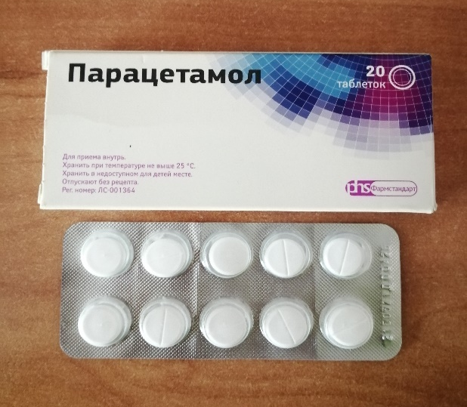
Приложение 1. Парацетамол от фирмы ОАО «Фармстандарт-Лексредства»
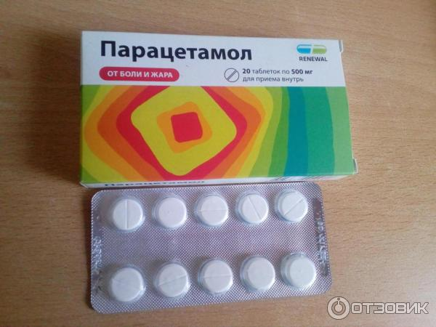
Приложение 2. Парацетамол от фирмы ЗАО «Производственная фармацевтическая компания Обновление»
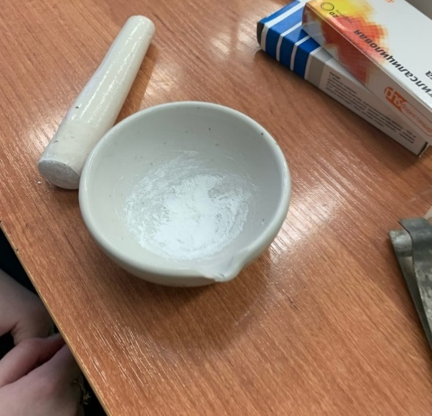
Приложение 3. В ступке расталкиваем одну таблетку парацетамола
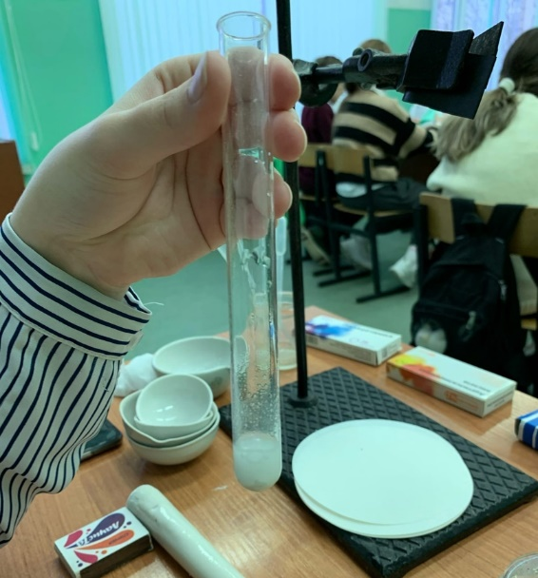
Приложение 4. К 1 мл раствора парацетамола добавили 0,5 мл соляной кислоты
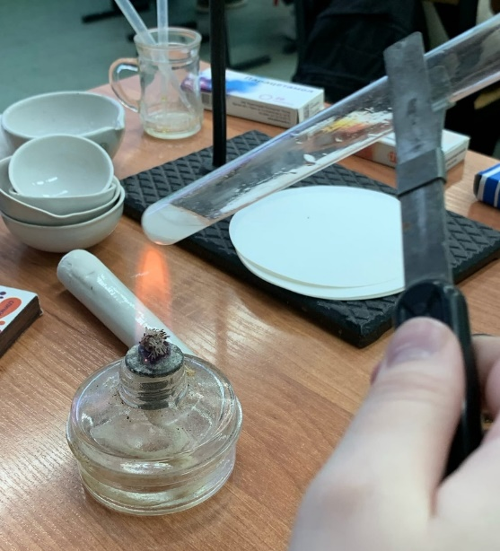
Приложение 5. Нагрели смесь до кипения и кипятили ее в течение 1 минуты.
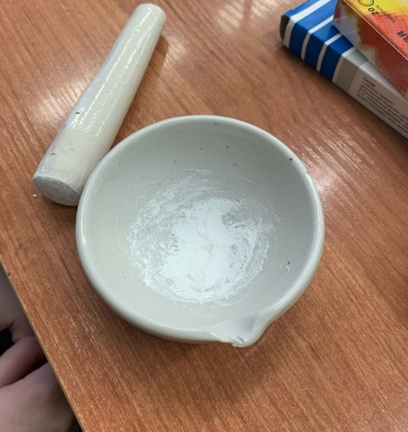
Приложение 6. В ступках расталкиваем по одной таблетки парацетамола от разных фирм
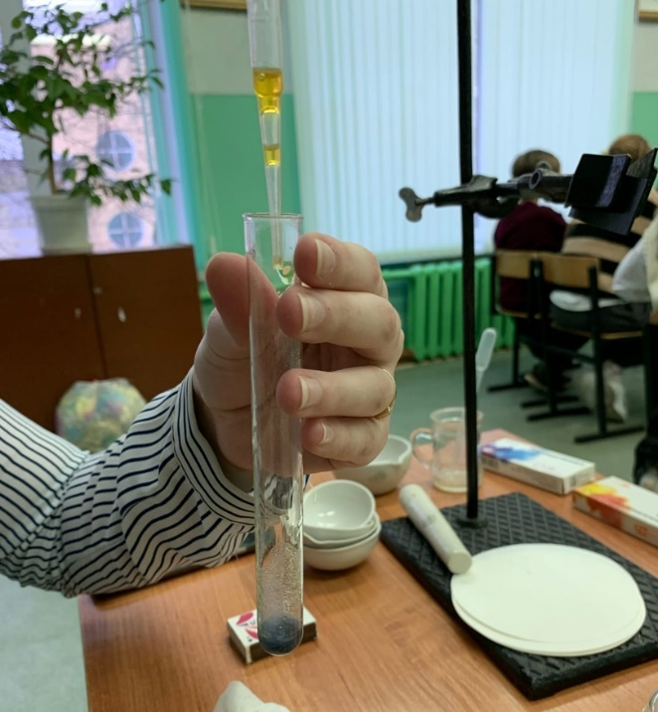
Приложение 7. К 1 мл раствора парацетамола от фирмы ОАО «Фармстандарт-Лексредства» добавили несколько капель 10 % раствора хлорида железа (III).
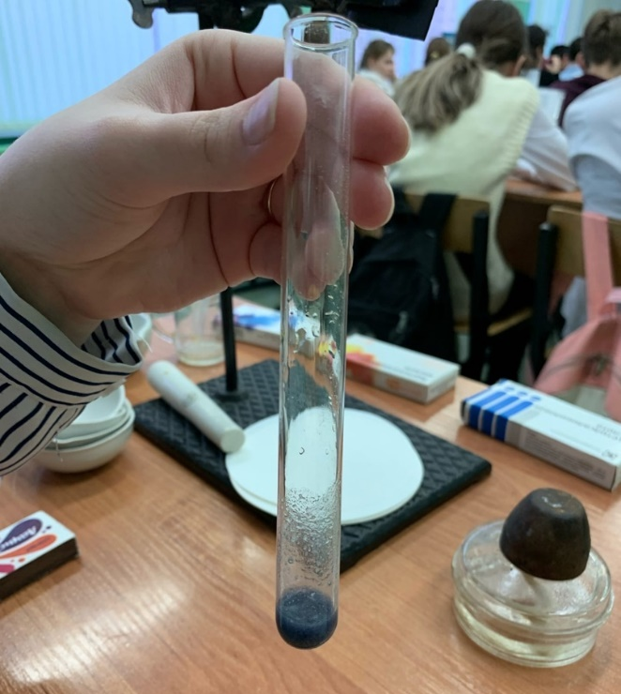
Приложение 8. К 1 мл раствора парацетамола от фирмы ЗАО «Производственная фармацевтическая компания Обновление» добавили несколько капель 10 % раствора хлорида железа (III).
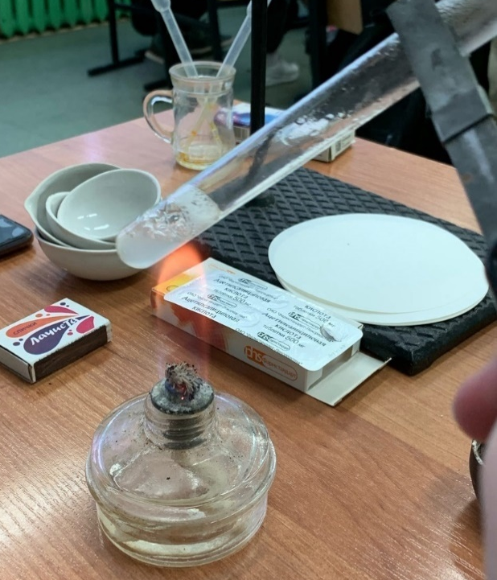
Приложение 9. 0,05 г вещества вскипятили с 2 мл разбавленной соляной кислоты в течение 1 минуты
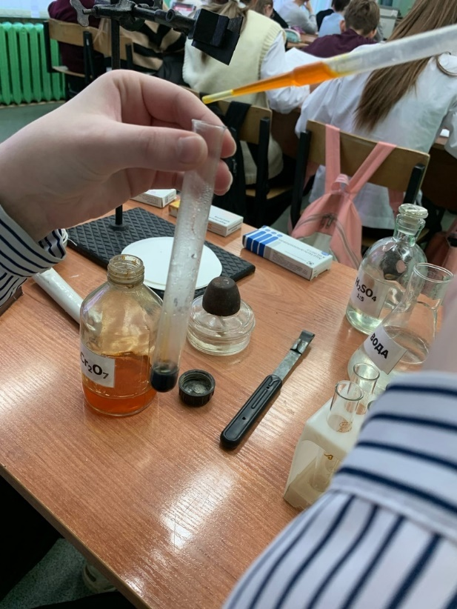
Приложение 10. Добавили 1 каплю раствора дихромата калия в пробирку с парацетамолом от фирмы ОАО «Фармстандарт-Лексредства»

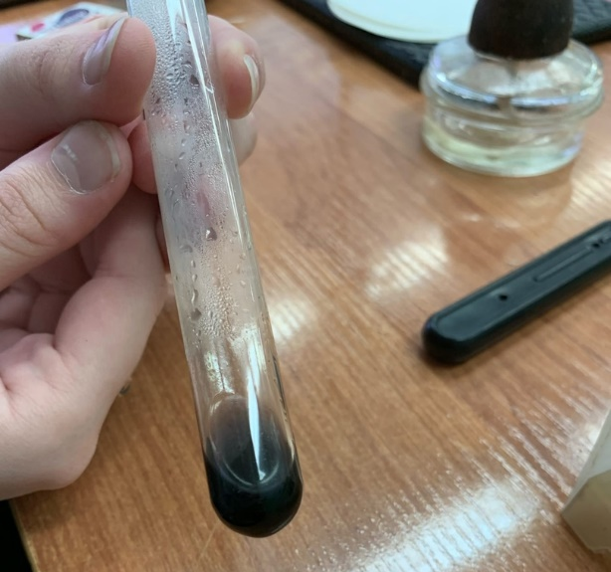
Приложение 11. Добавили 1 каплю раствора дихромата калия в пробирку с парацетамолом от фирмы ЗАО «Производственная фармацевтическая компания Обновление»
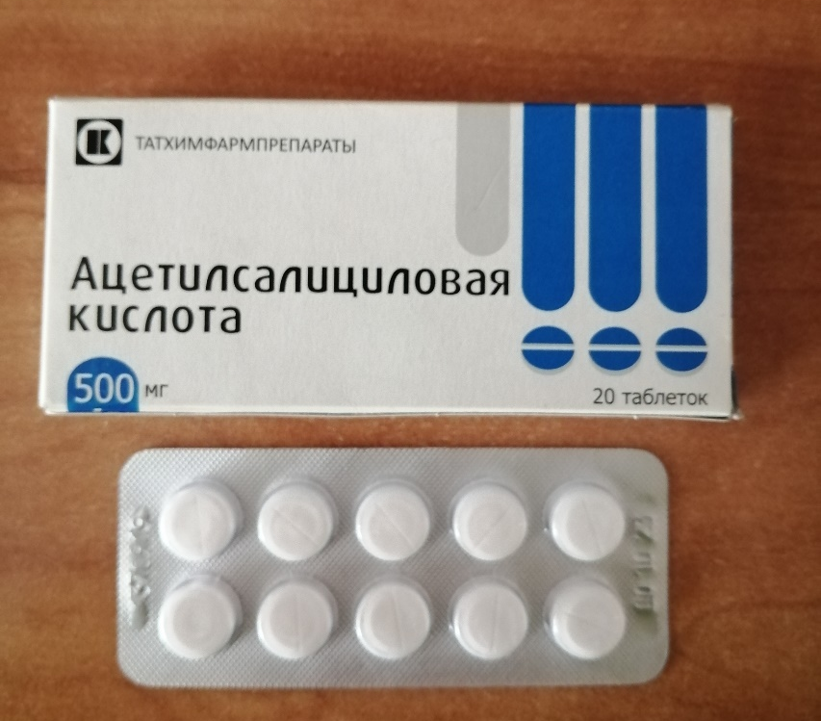
Приложение 12. Аспирин от фирмы АО «Татхимфармпрепараты»
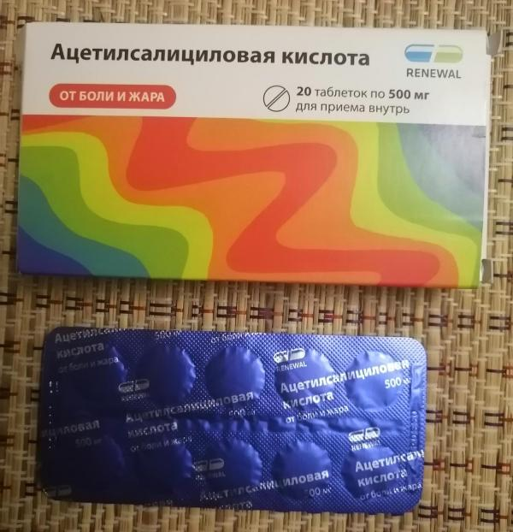
Приложение 13. Аспирин от фирмы ЗАО «Производственная фармацевтическая компания Обновление»
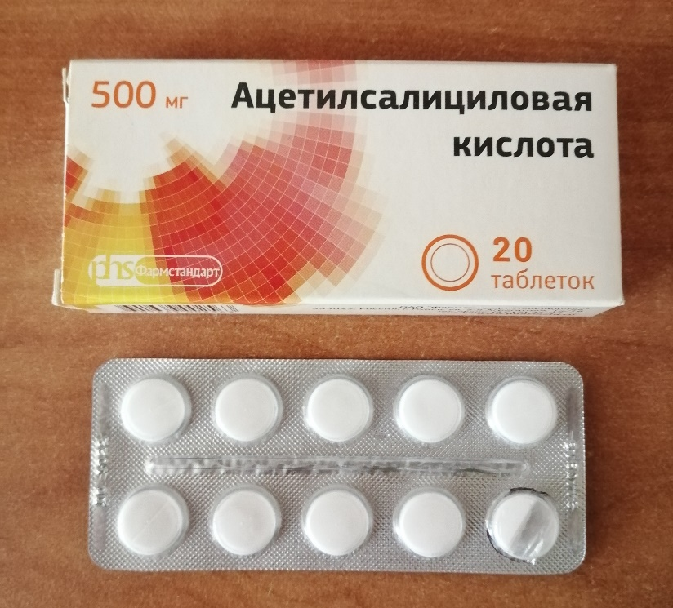
Приложение 14. Аспирин от фирмы ОАО «Фармстандарт-Лексредства»

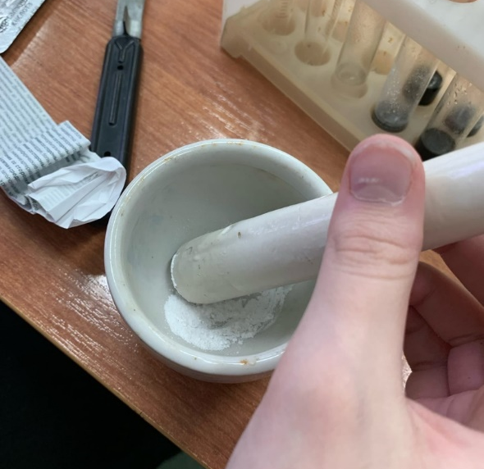
Приложение 15. В ступках расталкиваем по одной таблетке аспирина от разных фирм
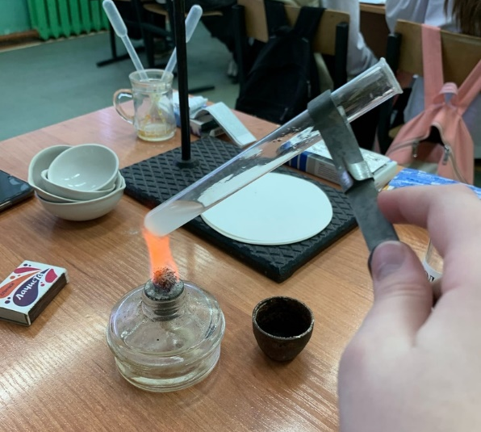
Приложение 16. Добавляем в каждую пробирку 5 мл раствора гидроксида натрия и кипятим смеси в течение 3 минут
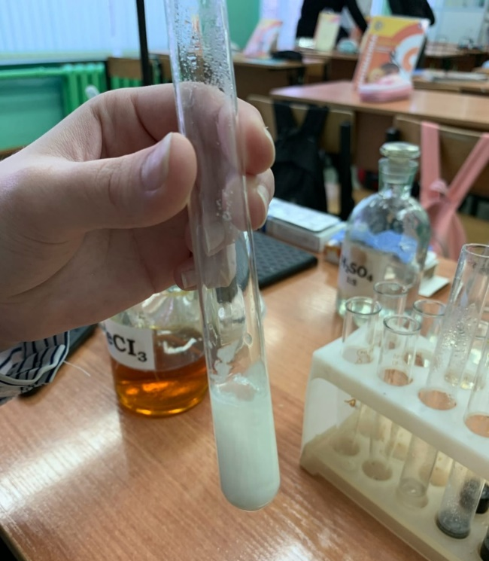
Приложение 17. В каждую пробирку добавляем разбавленную серную кислоту до выпадения белого кристаллического осадка
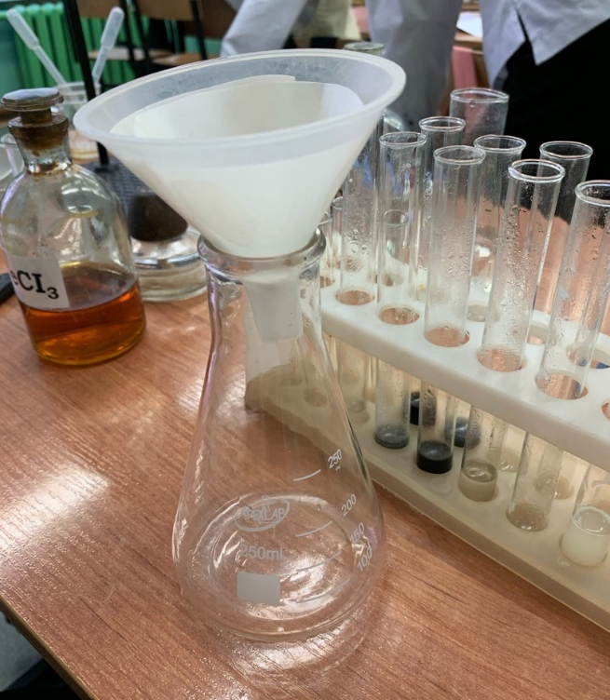
Приложение 18. Осадки отфильтровываем
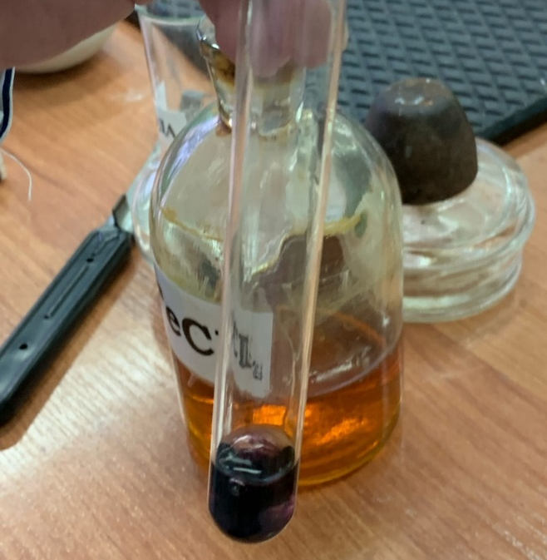
Приложение 19. К аспирину от фирмы АО «Татхимфармпрепараты» добавляем 1 мл дистиллированной воды и добавили 2–3 капли раствора хлорида железа (III)
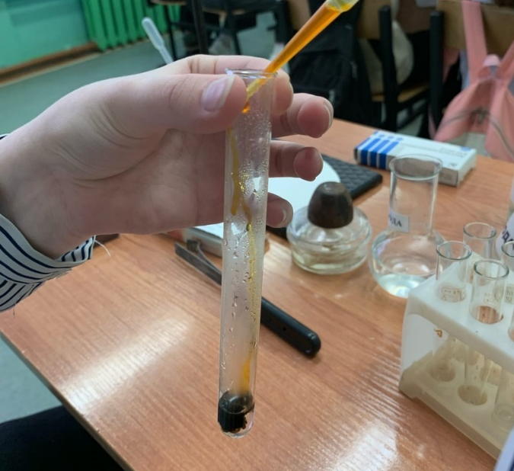
Приложение 20. К аспирину от фирмы ЗАО «Производственная фармацевтическая компания Обновление» добавляем 1 мл дистиллированной воды и добавили 2–3 капли раствора хлорида железа (III)
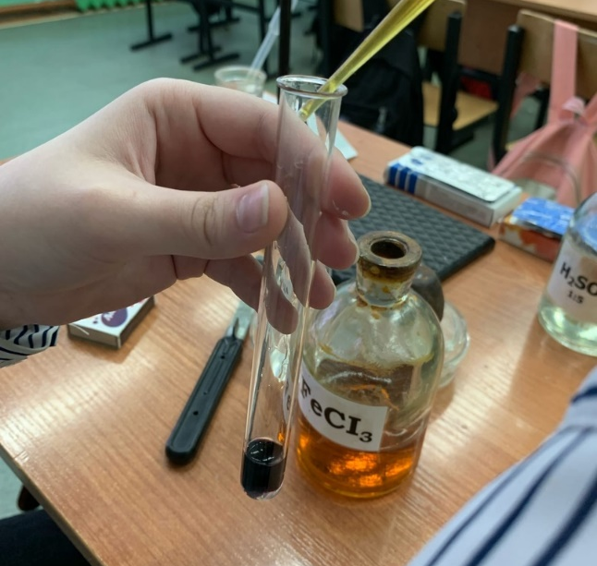
Приложение 21. К аспирину от фирмы ОАО «Фармстандарт-Лексредства» добавляем 1 мл дистиллированной воды и добавили 2–3 капли раствора хлорида железа (III)

Беликов В.Г. Фармацевтическая химия. - В 2 ч. Ч. 2. – Пятигорск, 1996. – 608 с.
Блинникова А.А. Рефрактометрический метод в анализе лекарственных средств, концентратов, спиртоводных растворов / под ред. проф. Е. А. Краснова. – Томск, 2002. – 36 с.
Государственная фармакопея СССР. Вып. 2. Общие методы анализа. Лекарственное растительное сырье / МЗ СССР. – 11-е изд., доп. – М.: Медицина, 1989. – 400 с.
Арзамасцев А.П., Печенников В.М., Родионова Г. М., Дорофеев В. Л., Аксенова Э. Н. Анализ лекарственных смесей. – М.: Компания Спутник, 2000. – 275 с.
Арзамасцев А.П., Печенников В.М., Родионова Г. М., Дорофеев В. Л., Аксенова Э. Н. Анализ лекарственных смесей. – М.: Компания Спутник, 2000. – 275 с.
Кулешова М. И., Гусева Л. Н., Сивицкая О.К. Анализ лекарственных форм, изготовляемых в аптеках. - М.: Медицина, 1989. - 205 с.
Великанова В.И., Краснов Е. А. и др. Анализ готовых лекарственных форм и экстемпоральной рецептуры. - Томск, 1980. - 114 с.
Справочник фармацевта. - 2-е изд. - М.: Медицина, 1981. – 310 с.

